СОГЛАШЕНИЕ

о сотрудничестве и взаимодействии между прокуратурой Рогнединского района и Контрольно-счетной палатой Рогнединского района
п. Рогнедино 26 июля 2019 года
Прокуратура Рогнединского района (далее - прокуратура) в лице прокурора Рогнединского района Старшего Советника юстиции Ананенко Сергея Николаевича, и Контрольно-счетная палата Рогнединского района (далее - Контрольно- счетная палата) в лице председателя Семкина Виктора Петровича., действующей на основании Положения, заключили соглашение о нижеследующем:
1. Предмет соглашения
Настоящим Соглашением устанавливается порядок сотрудничества и взаимодействия между прокуратурой и Контрольно-счетной палатой в борьбе с коррупцией, в сфере контроля за использованием средств бюджета муниципального образования «Рогнединский район» и бюджетов муниципальных образований сельских поселений и одного городского поселения, а также при выявлении и пресечении нарушений в финансово- бюджетной сфере.
Сотрудничество и взаимодействие между прокуратурой и Контрольно- счетной палатой строится на основе добровольного и равного партнерства.
2. Содержание и формы сотрудничества и взаимодействия
- Контрольно-счётная палата направляет краткую информацию в прокуратуру Рогнединского района по итогам контрольною мероприятия.
- Материалы Контрольно-счетной палаты по итогам контрольного мероприятия в случаях выявления признаков преступлений или иных правонарушений направляются в прокуратуру для рассмотрения вопроса о необходимости принятия мер прокурорского реагирования (по запросу прокуратуры на основании краткой информации).
Передаваемые Контрольно-счетной палатой материалы должны содержать:
- письменное сообщение за подписью председателя, в котором кратко излагается суть выявленных нарушений законодательства;
- копию акта проверки, пояснений и замечаний руководителей проверяемых органов и организаций по акту проверки, представлений и предписаний, других материалов, подтверждающих выявленные нарушения, оформленные и заверенные надлежащим образом;
иные документы, касающиеся г?редмета проверки, статуса должностных лиц, в чьих действиях установлены нарушения бюджетного законодательства, их служебных прав и обязанностей.
Контрольно-счетной палатой при проведении прокуратурой проверки сообщения о преступлении либо ином правонарушении по материалам проведенного Контрольно-счетной палатой контрольного мероприятия по запросу прокуратуры предоставляю гея необходимые разъяснения.
Материалы, направляемые Контрольно-счетной палатой должны содержать максимально полные данные об установленных обстоятельствах, указывающих на признаки правонарушений, и связанных с ними нарушениях законов с приведением конкретных статей нормативных правовых актов, требования которых нарушены, сведений о должностных и иных лицах, виновных в установленных нарушениях, ущербе, а также информацию о мерах, принятых Контрольно-счетной палатой по устранению данных нарушений.
Направляемые в прокуратуру документы должны быть оформлены в соответствии с правилами делопроизводства, установленными в Контрольно- счетной палате.
Обращение Контрольно-счетной палаты может быть направлено в прокуратуру до завершения контрольного мероприятия и составления отчета, если требуется безотлагательное принятие решения об организации проведения мероприятий, направленных на пресечение и выявление правонарушений, влекущих уголовную ответственность. В этом случае к обращению Контрольно-счетной палаты прилагаются документы и материалы, отражающие сведения о возможных нарушениях законодательства, влекущих за собой уголовную ответственность.
- Обращения Контрольно-счетной палаты рассматриваются в порядке, предусмотренном законодательством Российской Федерации.
По результатам их рассмотрения прокуратура направляет в Контрольно- счетную палату письменную информацию о принятом решении с приложением копий процессуальных документов.
При направлении материалов Контрольно-счетной палаты в иные правоохранительные органы для решения вопроса о возбуждении уголовного дела прокуратура уведомляет об этом Контрольно-счетную палату.
В соответствии с процессуальными полномочиями прокуратура контролирует своевременность рассмотрения обращений Контрольно- счетной палаты, проверяет законность и обоснованность принятых по ним решений и о результатах проверок информирует Контрольно-счетную палату.
- По согласованию между прокуратурой и Контрольно-счетной палатой, специалисты Контрольно-счетной палаты могут привлекаться в качестве специалистов при проведении проверочных мероприятий.
- Прокуратура и Контрольно-счетная палата обмениваются представляющей взаимный интерес информацией, при необходимости обеспечивая конфиденциальность полученных сведении.
- 11о согласованию между прокуратурой и Контрольно-счетной палатой проводятся совместные информационные, отчетные, научно- практические мероприятия, а также мероприятия по повышению квалификации специалистов Контрольно-счетной палаты и прокуратуры.
3. Заключительные положения.
- Соглашение вступает в силу со дня его подписания обеими сторонами и заключается на неопределенный срок.
- По взаимному согласию Сторон в Соглашение могут вноситься изменения и дополнения.
- Соглашение может быть расторгнуто по инициативе одной из Сторон путем письменного уведомления другой Стороны не позднее чем за 3 (три) месяца до даты предполагаемого расторжения.
- Соглашение составлено в двух экземплярах, имеющих одинаковую юридическую силу.
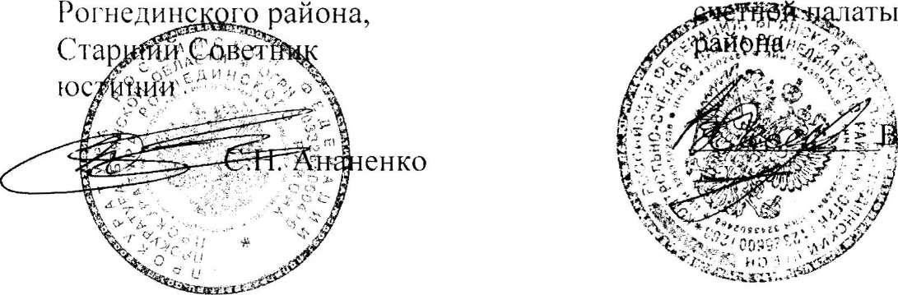
11 року pop Председатель Контрольно-
Рогнединского
.П. Семкин

